Morse Code Tutor (W8BH) (modifiziert DF2OF)

Bauanleitung

Bitte als erstes alle Bauelemente auf Vollständigkeit kontrollieren!
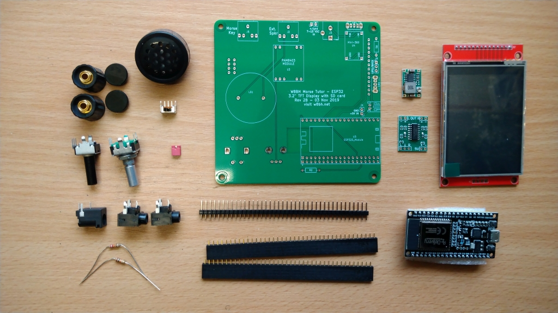
Liste der Teile im Kit:

Was benötigt man zum Aufbau: Lötkolben mit dünner Spitze, Lötzinn und ein Voltmeter.

Bitte sich zuerst einmal mit der Platine vertraut machen.

Front: Rechts unten kommt der ESP32 hin, links der Lautsprecher und oben die Buchsen, der Schiebeschalter sowie U4 der variable Spannungsregler und der PAM8402 NF Verstärker.
Auf der Rückseite Display 2,8“, sowie das Lautstärke Poti und der Encoder.
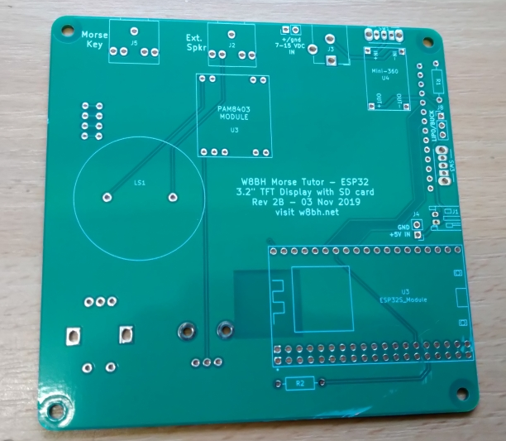
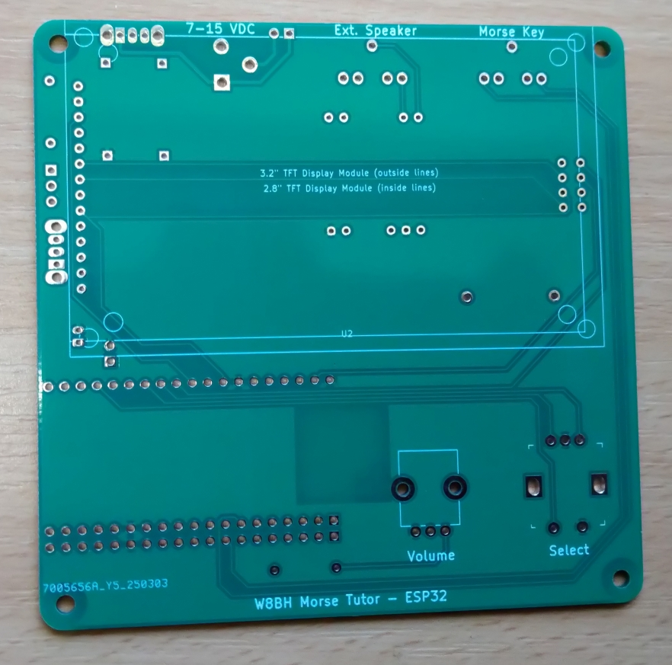

Schritt 1:

Die Hohlbuchse J3 bestücken für die Spannungsversorgung und den Schiebeschalter.
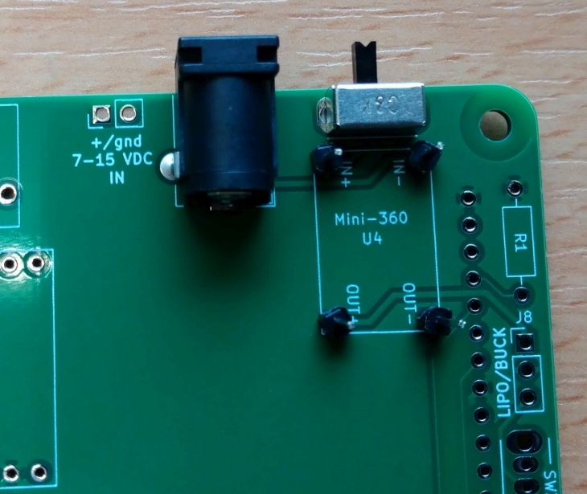

Schritt 2:

Bitte zuerst die Pins für die kleine Spannungsregler Platine bestücken.
Die langen Enden der Pins schauen dabei nach oben!

Schritt 3:

Die Spannungsregler Platine in korrekter Richtung! auf die Pins setzen. Pins noch nicht kürzen. „In“ auf der Platine und „In“ auf den kleinen Board müssen übereinander liegen! Dann verlöten.
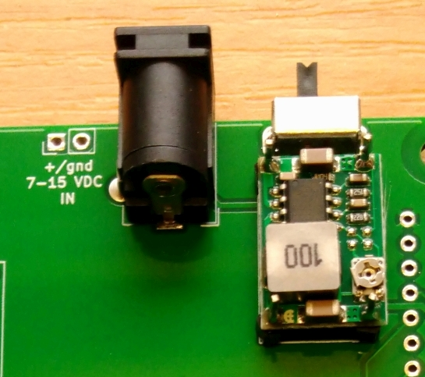

Schritt 4:

12V an die Hohlbuchse anschließen und ein Vielfachmessinstrument an die „Out“ Pins des kleinen Spannungsregler boards. Dann mit einem kleinen Uhrmacher Schraubendreher die Spannung mit dem kleinen Poti auf dem board auf 5V einstellen. Das ist sehr wichtig, denn der NF Verstärker muss unbedingt nur 5V bekommen, ansonsten verzieht er sich sofort in die ewigen Jagdgründe!

Die Spannungsversorgung entfernen und Schalter auf „OFF“ stellen.

Schritt 5:

Die beiden Widerstände R1 = 10 kOhm und R2 = 22 kOhm bestücken.

Schritt 6:

Einen 3erpin auf der Platine einlöten wo „Lipo/Buck“ steht. Dann die Brücke auf die rechten beiden Pins stecken! Ohne die Brücke bekommt der Tutor später keine Spannung!

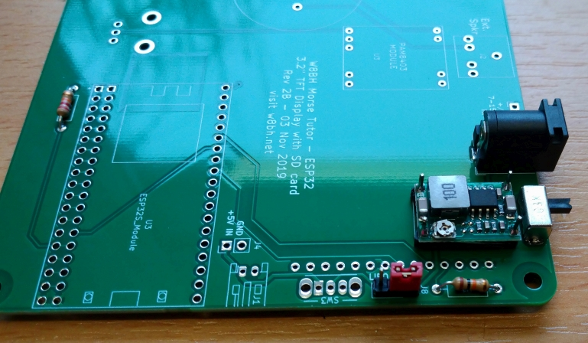

Schritt 7:
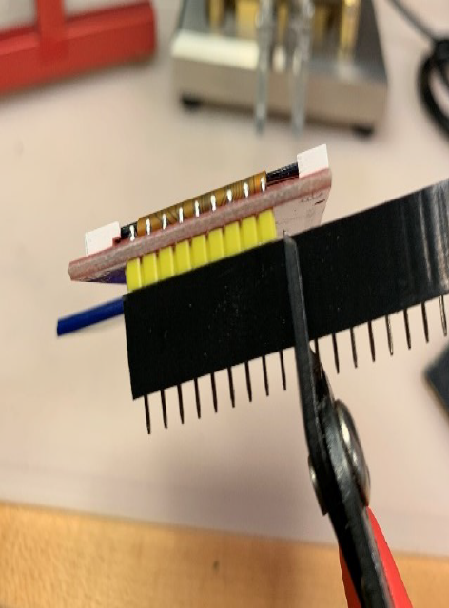
Schneide 2 Teile vom „40 Pin female header“ ab. Eines mit 14 und eines mit 4 Löchern.
Dazu mit dem Seitenschneider genau über einem Pin durchtrennen. Der Pin fällt dann heraus und es bleibt nur eine kleine Bruchkante zurück. Man kann die Kante mit der Feile glätten oder einfach so lassen.

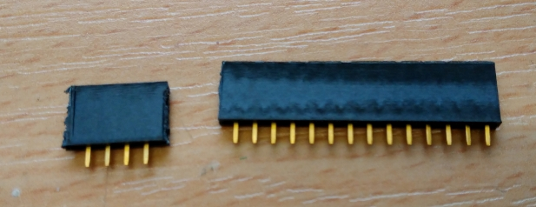

Schritt 8:

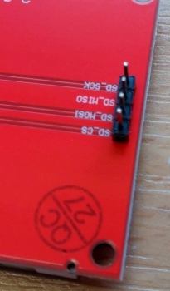
Einen 4er Pin Block auf der Display Platine einlöten.
Die Buchsen auf das Display stecken. Dann Display und Buchsenleisten
auf der Platine positionieren. Auf diese Weise stehen die Buchsen genau
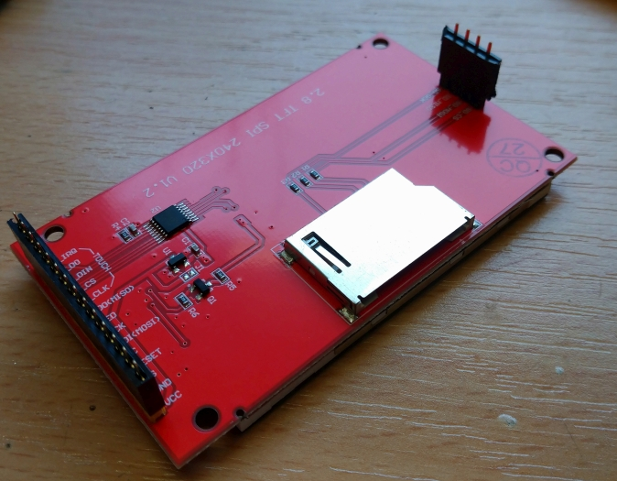
senkrecht nach dem Verlöten.

TEST 1: Spannung anschließen, einschalten und prüfen, ob das Display leuchtet.
Wenn ja, ist alles okay. Ausschalten und Spannungsversorgung abklemmen.

Schritt 9:
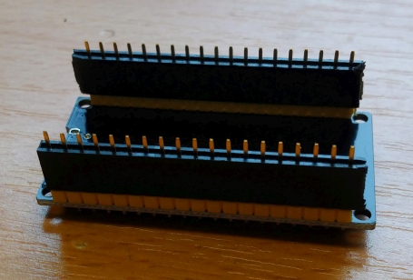
Zwei 19 polige Buchsen abtrennen, wie oben.
Dann auf den ESP32 Controller stecken und
alles richtig herum auf der Platine verlöten.

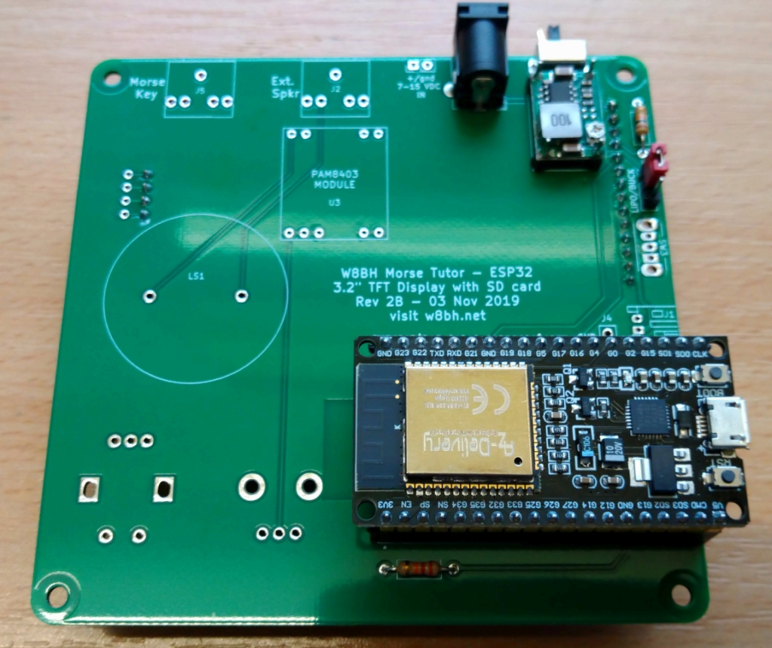
TEST 2: Die Spannungsversorgung anschließen und
einschalten. Die LEDs auf dem ESP32 sollten leuchten/
blinken. Nach einigen Sekunden sollte sich die Start Up
Nachricht auf dem Display zeigen.

Wenn alles ok ist, ausschalten und
Spannungsversorgung entfernen.

Schritt 10:

Einsetzen des Encoders. Auch wenn es zuerst schwierig aussieht, er passt in die Löcher! Bitte mit Ruhe und Sorgfalt vorgehen. Zuerst die kleinen Pins rechtwinklig ausrichten. Dann den Encoder korrekt auf die Löcher setzten und langsam und vorsichtig in die Platine drücken bis die größeren Massepins einrasten.
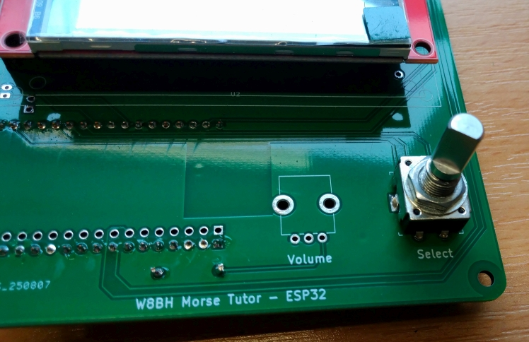
Schritt 11:

Den Encoder einlöten. Spannungsversorgung anlegen und
einschalten.
Es sollte die gleiche Start up Meldung auf dem Display erscheinen.

TEST 3:

Den Encoder Knopf drehen und die Menue Auswahl sollte scrollen. Mit Druck auf den Encoder muss sich etwas auswählen lassen.
Ausschalten und Spannungsversorgung entfernen.

Schritt 12:

Zuerst die Header Pins für den NF Verstärker mit der langen (!) Seite zuerst in die große Platine stecken. Dann das board auf die losen Pins stecken und verlöten.
Die Platine umdrehen und auf der Unterseite verlöten. Pins einkürzen.
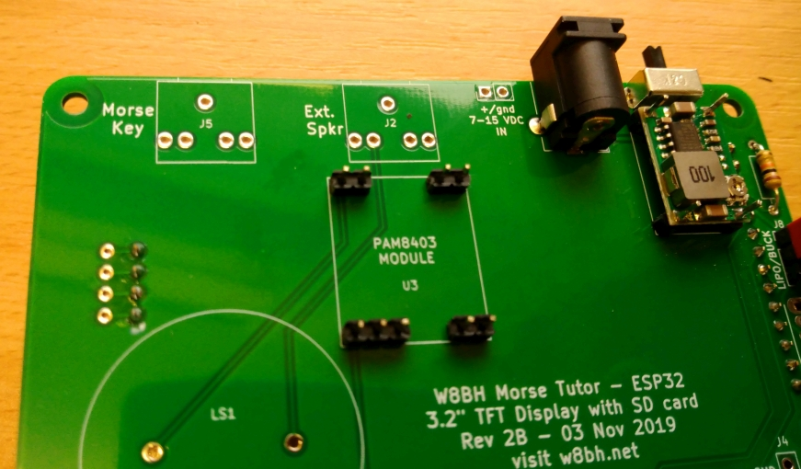
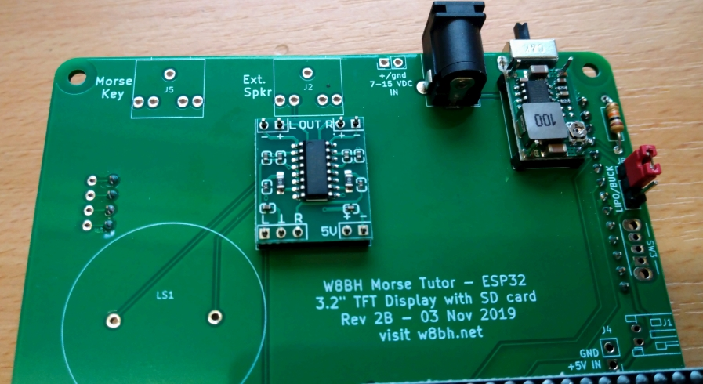

Schritt 13:

Das Potentiometer installieren. Gleiche Vorgehensweise wie beim Encoder! Sorgfalt und Ruhe sind gefragt. Keine Pins beim Einbau verbiegen! Wenn das Poti korrekt sitzt, Pins verlöten.
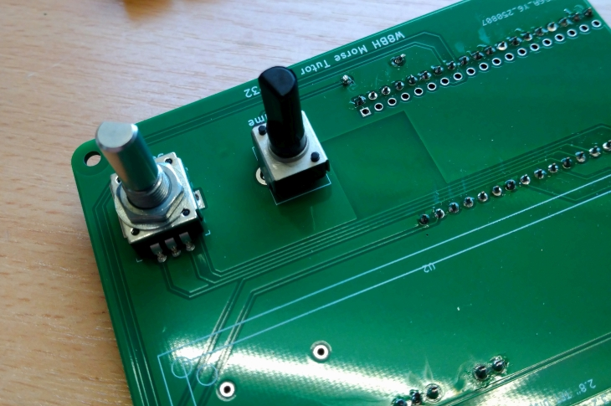
Das Poti etwa auf Mitte drehen.

Schritt 14:

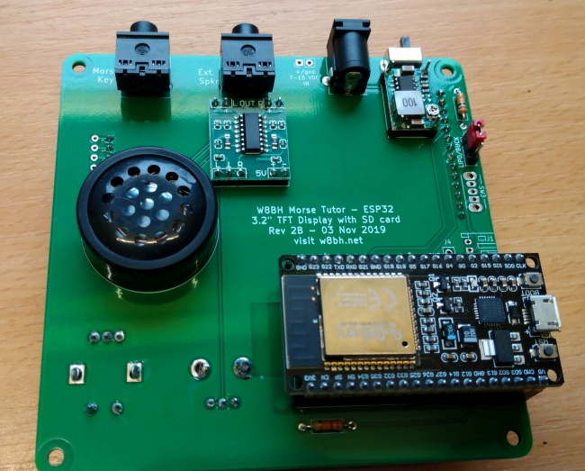
Den Lautsprecher einlöten (egal wie herum, trotz + und -)

Schritt 15:

Die beiden Stereo Buchsen einlöten.

TEST 4:

Spannung anschließen und einschalten. Es sollte ein Morse „r“ zu hören sein. Falls nicht, Poti weiter aufdrehen im Uhrzeigersinn und neu einschalten.

Wenn das klappt, ist der Tutor einsatzbereit. Jetzt noch kontrollieren, ob noch Drähte gekürzt werden müssen.

Nun kann man den Tutor in ein Gehäuse einbauen oder einfach länger Schrauben oder Abstandshalter an den Ecken einsetzen, damit die Platine waagerecht auf dem Tisch steht.

Fehlersuche

Test 1: Die Display Beleuchtung geht nicht an.

a) Kontrolliere, ob der Kurzschlußstecker richtig auf „Lipo/Buck“ gesteckt ist.
Ohne diesen bekommt die Schaltung keinen Strom.

b) Das Display abstecken und die 5V Spannung am Spannungsregler board Ausgang prüfen.

c) Stecke einen header Pin oder abgeschnittenen Widerstandsdraht in VCC und Ground pin des Display Sockels. (Das sind Pins 1 & 2 – die TOP Pins in der linken Reihe der 9 Pins)
Hier müssen 5V zu messen sein.

d) Nun zwischen Masse und Pin 8 messen. Hier sollten ebenfalls 5V zu messen sein.
Display wieder aufstecken. Geht das Display immer noch nicht, dann ist es defekt.

Test 2: Am ESP32 leuchtet keine LED.

a) Wenn das Display funktioniert, sollte auch der ESP32 Spannung haben. Prüfe, ob alle Pins richtig Kontakt haben. ESP32 aus- und wieder einstecken.

b) Alle Lötstellen der ESP32 Sockel auf der Platine mit Lupe und gutem Licht prüfen.
c) Vorsichtig die 5V messen zwischen Controller Pin „5V“ und und Masse.

Test 2a: Die LED des ESP32 blinkt nicht 1 Mal beim Einschalten.

a) Das Programm wird nicht ausgeführt.

b) ESP32 neu programmieren

Test 2b: Die LED am ESP32 blinkt 1 Mal beim Einschalten, aber das Display zeigt nur Mist an.

a) D.h. das Programm laüft, aber die Kommunikation zwischen ESP32 und Display ist gestört.
b) Prüfe alle Lötstellen des Display und ESP32.
c) Resette den ESP32. Schalte ein und aus.

Test 3: Das Display funktioniert, aber es kommt kein Ton

a) Dieser Fehler macht Spaß! Hast Du irgendein Messintrument um ein Audio Signal zu verfolgen? (z.B. ein Oszilloskop?)
b) Wähle ein Programm am Tutor, welches eine lange Zeichenkette sendet.
c) Bevor Du hier weiter machst, wiederhole erst TEST 4.
d) Messe an Pin 7 des ESP32 gegen Masse. Hier sollte ein Audio Signal zu sehen sein.
e) Folge dem Signal zum Widerstand R2. Ok? Dann weiter mit f).
f) Folge dem Audio Signal zum Pin 3 des Lautstärke Potis.
g) Dann zum Mittelpin des Potis.
h) Weiter zum PAM8403 NF Verstärker output „L+“ und „L-“ (nicht Masse!). Wenn hier kein audio Signal zu sehen ist, könnte der NF Verstärker defekt sein.
i) Messe nun an den Lautsprecher Pins. Wenn hier kein Audio zu sehen ist, dann könnte die Lautsprecher Buchse defekt sein. Ist ein Signal zu messen, dann könnte der Lautsprecher defekt sein. Schließe dann einen Kopfhörer an und prüfe, ob man etwas hört.

